Ұйымдастырылған оқу қызметінің технологиялық картасы
2-ші кіші топ
Оспанбекова Ботагоз Маратовна
Білім саласы: Коммуникация
Бөлімі: Сөйлеуді дамыту
Тақырыбы: «Менің Қазақстаным»
Мақсаты: ҚР туралы түсініктерін кеңейту
Міндеттері:
1. Білімділік:Балаларға жалпы Отан туралы түсінік және туған қаламыз «Балқаш қаласы туралы мағлұмат беру.
2. Дамытушылық: Балалардың байланыстыра сөйлеуін қалыптастыру, есте сақтау қабілеттерін дамыту.
3. Тәрбиелік: Елін,жерін, туған қаласын сүюге тәрбиелеу.
қолданатын көрнекі құралдар: Қазақстан картасы,глобус,балалардың алдын ала дайындаған көк түсті қағаздан жасалған қазақ елінің туы
Сөздік жұмыс: ту-флаг,елтаңба- герб,әнұран-гимн
Қостілділік: Отан-Родина, соuntry { contry} ту-флаг, flag { flәg}күн-солнце,Tht sun{the s^n}
Оқу іс-әрекетінің кезеңдері | Тәрбиешінің іс-әрекеті | Балалардың іс-әрекеті
Мотивациялық- қозғаушылық | Балалар шаттық шеңберіне тұрады, барлығы бірге қосылып айтады.  Отан деген-атамекен,  Отан деген-туған жер.  Отан-ана, Отан-үлкен,  Қазақстан-туған ел!  Қағаздан жасалған жүрекшені әр бала кеудесіне төсей отырып Отанға, туған жерге отбасына сонымен қатар туған қаламызға сүйіспеншілігімізді білдіреміз  Мен балабақшамды сүйемін!  Мен тобымды сүйемін!  Мен отанымды сүйемін !  Мен достарымды сүйемін!  Мен елімді сүйемін!  әрқайсысы ұстап, тілегін айтып жүрекшені ағашқа ілеміз.  Мен отанымды сүйемін !  Мен достарымды сүйемін!  Мен елімді сүйемін!  Мен қаламды сүйемін!  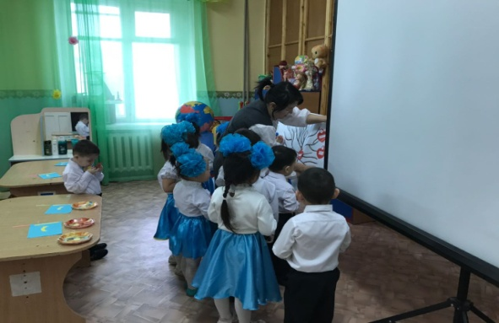 | Тәрбиешімен бірге қосылып айтады.  Балалар тілектерін айтып ағашқа іледі.
Ұйымдастырушы  лық-ізденістік | Балалар жан-жағымызға қарайықшы ойыншықтардан басқа біздің топта бұрын көрмеген зат бар, ол не нәрсе екен?, жанына барып жақындайықшы.  Балалар бұл қандай затқа ұқсайды?  Балалардың жауабы:  Балалар дұрыс ол домалақ бұл глобус жер шары .жарайсыңдар  Біз тұрып жатқан мекен жер шары деп аталады. Балалар бұл глобуста бүкіл әлемнің картасы бейнеленген сонымен қатар біздің Қ.Р мемлекеті де көрсетілген.  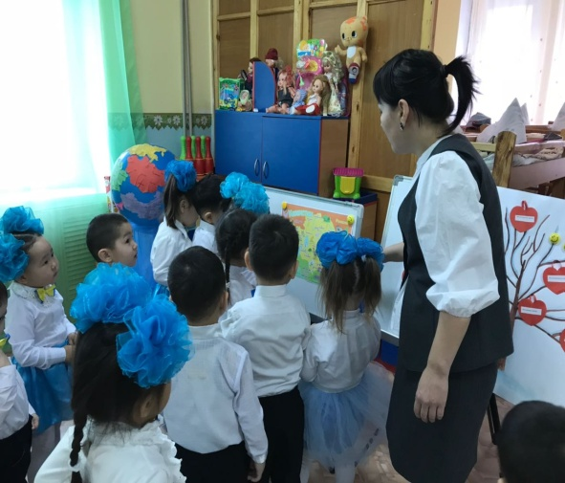  Қане барлығымыз тақтаға жақындайық , міне мынау біздің Отанымыз Қазақстан Мемлекетінің сызбасы (картасы) мұқият қарайықшы нені көріп тұрсындар?  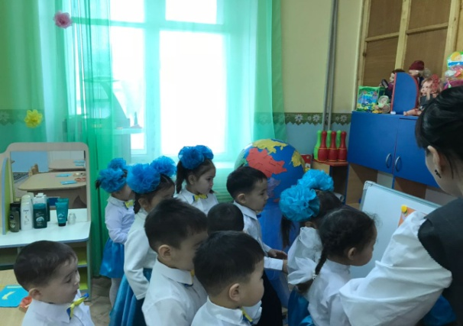  Балалар:  Олай болса мен сендердің жауаптарыңды толықтырайын.  Біз Қарағанды облысына жатамыз Балқаш қаласында тұрамыз Қарағанды облысында көмір өндіріледі.Қазақстандағы ең ірі қалалардың бірі .Біздің тұратын қаламыз Балқаш қаласы.  Онда зәулім-зәулім үйлер, ескерткіштер, ойын алаңдары бар.Және үлкен мыс зауыты бар онда мыс өндіріледі ?  Тосын сәт:Көгілдір экранмен жұмыс: қонаққа тілші келген екен .Тілшіміз адасып сендермен осы көгілдір экранмен сұқбаттасуды жөн көріпті.  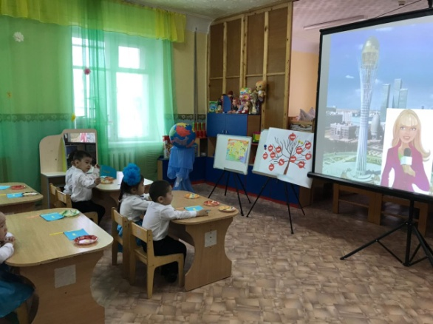  Тілші: -Сәлеметсіңдер ме, балалар.  Тілші: -Мен ел жер аралап жүрген Ресей көрші мемлекеттен келген тілшімін.  -Міне, сендердің елдеріңе келіп қалдым.  -Балалар мен сендер тұратын Отан туралы білгім келеді. Отан туралы не білесіңдер, айтып беріңдерші?  Балалардың тақпақтары.  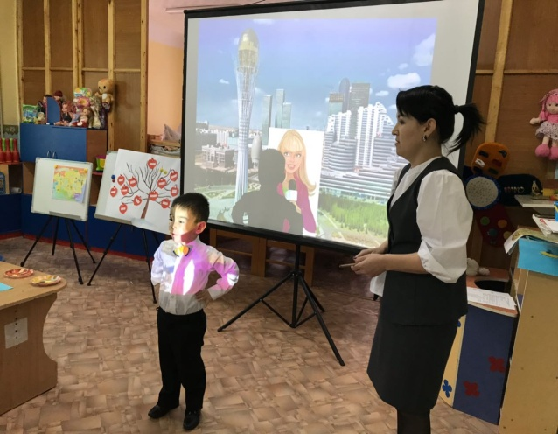  Мирас:Алтын қанат көмкерген  Шаңырақ бар, уық бар.  Әсем бейне сен көрген  Жай белгі емес ұғып ал!  Көркем:Көгілдір түс аясы,  Бейбіт дала елесі.  Шаңырақ –жұрт панасы  Уықтар –күннің сәулесі.  Томи: Көк аспанда көкпеңбек  Қазақстан жалауы  Көк емес ол тектен тек  Елдің ашық қабағы.  Аль-Амир:Айнымайды аспаннан  Біздің тудың бояуы,  Оны халық қашанда  Биікке іліп қояды  Элина: Аспан түстес көгілдір,  Тік бұрышты матаның.  Ортасында төгіп нұр,  Күн жаяды шапағын.  -Рахмет. Сау болыңдар!  1.Балалар біздің тұратын мемлекет қалай аталады?  2.Қазақстан қандай Республика?  3.Қазақстан Республикасының бас қаласы қалай аталады?  4.Ал сендер тұратын қала қалай аталады?  Балалар олай болса біз тәуелсіз ел болған соң өз еліміздің рәміздерінің бірі Көк туымызға тоқталайық.  Әңгімелесу:  1.Туымыздың түсі қандай?  2.Мемлекеттік туда не бейнеленген?  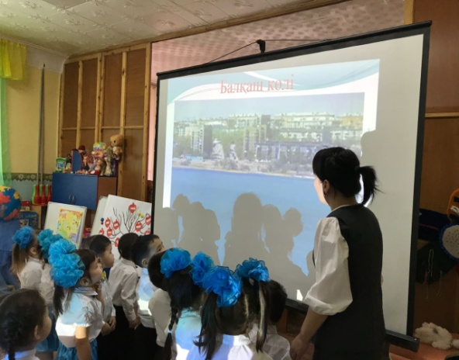  Тәрбиеші: Бейбітшіліктің белгісі  3.Тудың ортасында жарқырап шыққан не?  4.Күннің астында қалықтап ұшқан не?  5.Ою-өрнек нені білдіреді?  Күн,қыран құс және ою-өрнек алтын түспен бейнеленген.Алтын түс молшылықтың белгісі.  балалар біз алдыңғы оқу қызметінде біз тудың шетіндегі ою-өрнекті жапсырған болатынбыз, ол жұмысымыз аяқсыз қалды енді осы туымызға тағы не жетіспейді балалар?  -Дұрыс айтасыңдар балалар күн жетіспейді.  Осы жұмысты бастамас бұрын сергіту жаттығуына тұрайық.  Сергіту жаттығу:  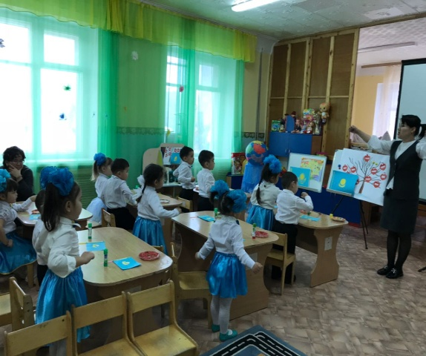  Олай болса балалар алдыларыңда табақшада сары түсті қағаздан қиылған күнді көк түсті қағазға яғни туымыздың ортасына қыран құстың үстіңгі бөлігіне әдемілеп жапсырайық.  Іске сәт балалар.  Қостілділік компонент:  Балалар менімен бірге қайталайықшы ту-флаг-flag[flәg],Отан-country[contry]-Родина, күн- The sun [the s^n]-солнышко.  Ойын: «Өз мемлекетінің туын тап»  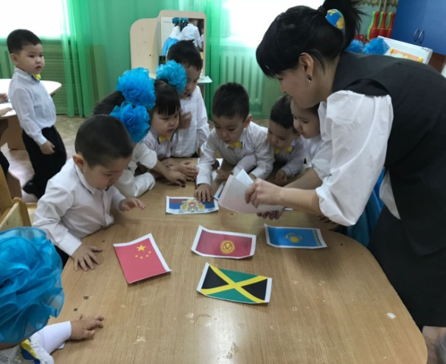  -Балалар жапсырып болсақ ортада үстел үстінде балалар әр елдің тулары бар сол тулардың ішінен өз еліміздің туын тауып аламыз | Доп, алма, шар, күн.  алалардың жауабы карта.  Біз картадан көл, өзендерді, қалаларды көріп тұрмыз.  Біздің қаламызда мыс өндіріледі  Сәлеметсіз бе!  слайд  Мемлекетіміз Қазақстан деп аталады.  Тәуелсіз, Егеменді.  Астана қаласы  Балқаш қаласы  -Шұғылалы күн, қыран бүркіт, ою-өрнек.  -Туымыздың түсі көгілдір.  -Тудың ортасында жарқыраған күн. Ол домалақ, сары түсті.  -Қыран құс бейнеленген  -Ою-өрнек қазақ халқының салт-дәстүрлерін, мәдениетін және ұлттық өнерін білдіреді.  Балалар күн жетіспейді  Балалар тәрбиешімен бірлесіп сергіту аттығуды орындайды.  Балалардың жауабы
Рефлексиялық-түзетушілік | Қорытынды:Балалар бүгін біз не үйрендік, немен таныстық, не жасадық?  Балалар сендерге көп рахмет!, барлықтарың сабаққа белсенді қатыстыңдар  Балалар қараңдаршы қандай әдемі ту жасап шығардық, жарайсыңдар балалар көп рахмет сендерге. | Өзіміз тұратын мемлекетіміз жайында таныстық.  Өз туымызды жасап үйрендік,

Күтілетін нәтиже:
Біледі: Отан туралы , Қазақстан Республикасының рәміздері туралы мағлұмат алады.
Игереді: Қ.Р картасы және глобус туралы білімді .
Меңгереді: көк туға күнді жапсыруды.
Тәрбиеші: Б.М.Оспанбекова
Тексерген:

